Une prévision tirée d’une loi n’est que probable car le hasard existe …
La probabilité ( en tant que prévision ) se calcule comme si demain était comme hier .

Aperçu de l’histoire du calcul des probabilités

I- Introduction
La notion de « probabilité » s’est construite au fil du temps à partir du XVIIème siècle et la théorie mathématique liée a évolué et évolue toujours face aux problèmes épistémologiques des applications.

II- Une approche à priori fondée sur les jeux de hasard.
Correspondance entre Pascal et Fermat, deuxième moitié du XVIIième siècle.

Traditionnellement, on fait remonter l’histoire du calcul des probabilités en math à l’échange de correspondance entre Pascal et Fermat en 1654 à propos du problème des partis (problèmes de jeux de hasard). D’après Pascal, le calcul des probabilités c’est la géométrie du hasard : « ainsi, joignant la rigueur des démonstrations de la science à l’incertitude du sort et conciliant ces deux choses en apparence contradictoires, elle peut , tirant son nom des deux, s’arroger à bon droit ce titre stupéfiant de géométrie du hasard ».
L’idée est de « mesurer » le hasard grâce à la notion d’équiprobabilité à priori, « le hasard est égal » pour le partage des pistoles. Le calcul est ainsi basé sur la formule : nombre de cas favorables sur nombre de cas possibles obtenus par dénombrement dans un dispositif expérimental identifié à l’avance (modèles de jeux , etc … ).

Document 1

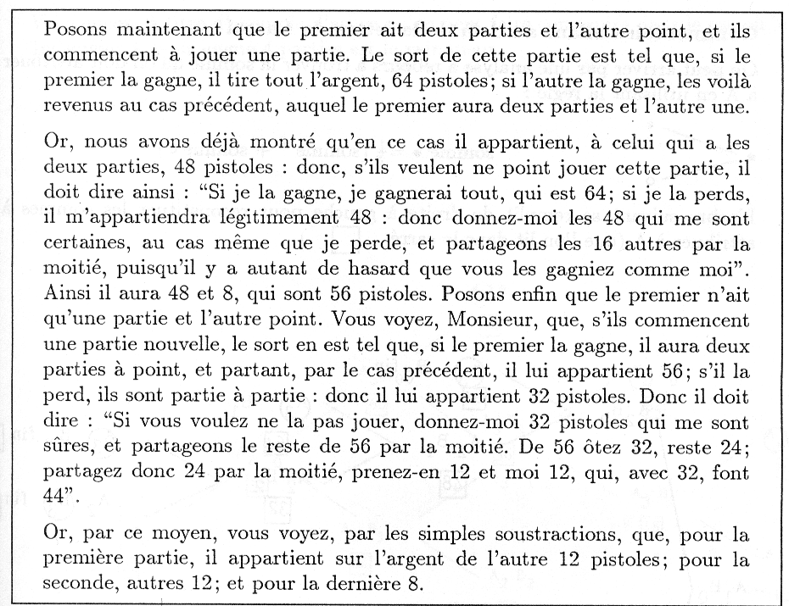

Commentaire : L’idée de Pascal repose sur l’idée de faire comme si la partie était jouée jusqu’au bout

Fermat, lui, utilise la méthode des combinaisons, en se ramenant au nombre de cas favorables sur nombre de cas possibles avec des parties fictives qui se continuent même quand l’un des deux joueurs a gagné !

Dans un cours actuel de première S, retrouver le partage des pistoles n’est plus qu’un calcul de probabilité dans une situation d’équiprobabilité qui peut s’effectuer à l’aide de l’arbre ci-contre suivi du calcul de l’espérance mathématique.

On considère que les deux joueurs sont A et B et que le nombre de parties gagnées est en indice.
Ainsi, l’évènement A₁B₂ correspond à : « A a gagné une partie et B a gagné deux parties »

 |  |  |  |  | A₃B₀
 |  |  |  | ½
 |  |  | A₂B₀
 |  |  |  | ½ |  |  | A₃B₁
 |  |  |  |  |  | ½
 |  |  |  |  | A₂B₁
 |  |  |  |  |  | ½ |  | ½ | A₃B₂
 |  | ½ |  |  |  |  | A₂B₂
 |  |  |  |  |  |  |  | ½ | A₂B₃
 | A₁B₀
 |  |  |  |  |  |  | A₃B₁
 |  |  |  |  |  | ½
 |  |  |  |  | A₂B₁
 |  | ½ |  |  |  | ½ |  | ½ | A₃B₂
 |  |  |  |  |  |  | A₂B₂
 |  |  |  | ½ |  |  |  | ½ | A₂B₃
 |  |  | A₁B₁ |  |  |  |  | ½ | A₃B₂
 |  |  |  |  |  |  | A₂B₂
 |  |  |  | ½ |  |  |  | ½ | A₂B₃
 |  |  |  |  |  | ½
(Problème symétrique en A et B) |  |  |  |  | A₁B₂
 |  |  |  |  |  | ½
 |  |  |  |  |  |  | A₁B₃

Gain pour A | 0 | 64
probabilité | 1/4 | 3/4
- Si « le premier en ait deux et l’autre une » , on est dans le cas : A₂B₁ .
La probabilité qu’à A de gagner sous la condition A₂B₁ est d’après l’arbre :
½ + ½ x ½ = ¾
Et toujours sous la même condition, la probabilité que B gagne est : ¼
On en déduit l’espérance de gain pour A sur les 64 pistoles du début est de : : ¾ x 64 = 48 pistoles
et pour B : : ¼ x 64 = 18 pistoles

Gain pour A | 0 | 64
probabilité | 1/8 | 7/8
2) Si « le premier a deux parties et l’autre point » , on est dans le cas : A₂B₀ .
La probabilité qu’à A de gagner sous la condition A₂B₀ est d’après l’arbre :
: ½ + ½ x ½ + ½ x ½ x ½ = 7/8
Et toujours sous la même condition , la probabilité que B gagne est : 1/8
On en déduit l’espérance de gain pour A sur les 64 pistoles du début est de : 7/8 x 64 = 56 pistoles
et pour B : 1/8 x 64 = 8 pistoles

Gain pour A | 0 | 64
probabilité | 5/16 | 11/16
- Enfin, si « le premier a une partie et l’autre point » , on est dans le cas : A₁B₀ .
La probabilité qu’à A de gagner sous la condition A₁B₀ est d’après l’arbre :
½ x ½ + ½ x ½ x ½ + ½ x ½ x ½ x ½ + ½ x ½ x ½ + ½ x ½ x ½ x ½ + ½ x ½ x ½ x ½ = 7/16 + 1/4 = 11/16
Et toujours sous la même condition , la probabilité que B gagne est : 5/16
On en déduit l’espérance de gain pour A sur les 64 pistoles du début est de : 11/16 x 64 = 44 pistoles
et pour B : 5/16 x 64 = 20 pistoles

Attention : « La vérité est la même à Toulouse et à Paris ». Pascal se place dans un point de vue de juriste et de droit des affaires tels qu’ils apparaissent justement au XVIIième siècle ( les pistoles qui me sont dues ) mais il ne faut pas confondre « vérité » et « équité » … d’autres partages sont possibles ( Pascal ne donne pas trop la parole au perdant ! ). C’est une loi volontaire s’ils veulent rompre de « gré à gré ».

Ce que l’on peut dire aujourd’hui, c’est que le calcul de Pascal correspond au calcul de l’espérance mathématique c'est-à-dire ce que le joueur peut espérer gagner en moyenne sur un grand nombre de fin de parties jouées réalisées de façons identiques et indépendantes … mais sur une seule partie ?

Ce type d’échange de lettre entre mathématiciens a permis l’essor des probabilités mais aussi de façon générale, des mathématiques en les sortant d’un milieu très fermé où le secret est de mise au XVième - XVIème et des traités de mathématiques commerciales. Les mathématiciens de l’époque qui ne sont pas des mathématiciens professionnels se lancent des défis, ensuite plusieurs donnent « leur » solution, ce qui fait avancer l’élaboration de la notion et sa généralisation. Ils ont conscience que ce ne sont que des cas d’école mais qu’il y a tout à construire et à défricher, donc vont travailler sur des jeux de plus en plus compliqués et des exercices pseudo- concrets se ramenant à des jeux en vue d’une possible application.

III- Une approche à postériori : Bernouilli et la loi des grands nombres (autour de 1700 )

- Bernoulli constate que les calculs précédents ne peuvent s’appliquer qu’à des situations aléatoires simples telles que les jeux de hasard, mais exclut toute application réelle aux phénomènes naturels complexes ( apparition de maladies , météo etc … ). Il développera une autre approche du calcul des probabilités : c’est l’approche fréquentiste après observation d’un grand nombre d’expériences semblables. Il justifie l’assimilation probabilité – fréquence par « la loi des grands nombres » en démontrant que la fréquence expérimentale d’une issue possible, dans une expérience aléatoire répétée, peut être aussi proche que l’on veut de sa probabilité théorique, déterminée à priori lorsque cela est possible.
Cette notion de probabilité définie à posteriori sera utilisée à l’époque pour des prévisions économiques ( impact des guerres, assurances des bateaux qui partaient naviguer au loin, calcul de rentes viagères etc …)

La difficulté réside alors dans l’estimation d’une probabilité théorique par une étude statistique et non dans le calcul à priori des probabilités élémentaires.

Document 2 : Tables de mortalité et espérance de vie
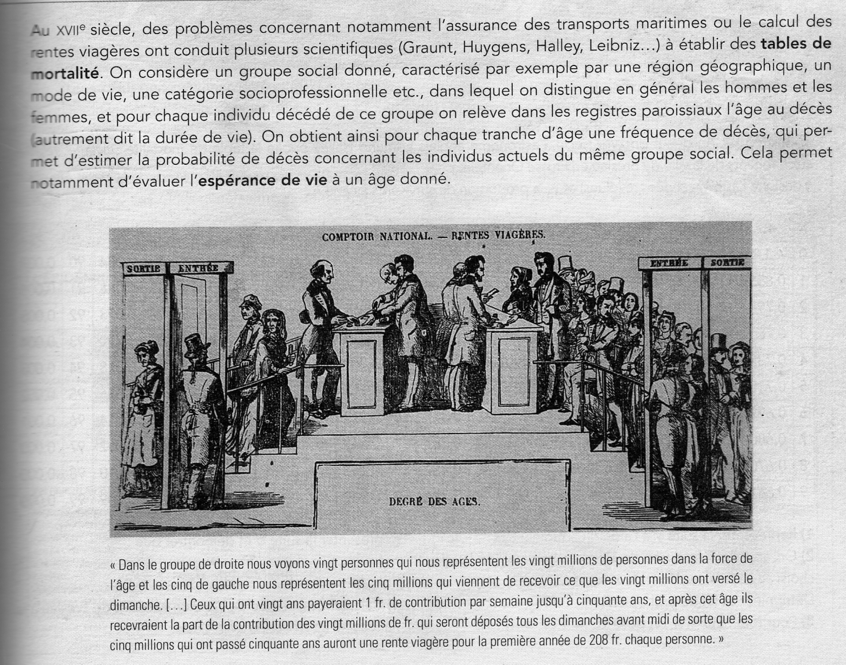

Aujourd’hui les tables de mortalité , régulièrement actualisées par l’INSEE , sont très utiles non seulement pour permettre aux compagnies d’assurance d’ajuster leurs primes d’assurance-vie ou d’assurance- décès , mais aussi pour mettre en évidence des inégalités entre catégories sociales, ou des évolutions au sein de certaines catégories.

Au début du XVIIIème siècle, l’astronome anglais Edmund Halley publie la table de mortalité suivante, relative aux habitants de la ville de Breslau en Prusse Orientale. Il a choisi cette ville car il y a peu d’échange avec l’extérieur, sa population est stable dans le temps … Mais attention à ne pas confondre une étude statistique et une étude probabiliste, les problèmes ne sont pas les mêmes. Les calculs statistiques sur les impôts, la mortalité, les récoltes, les maladies, etc … sont encouragés par les gouvernements, comme moyens d’observation, pour combiner les résultats et aider à la décision ( avec les difficultés d’emploi liées aux indicateurs choisis ). Le calcul probabiliste, lui, est sensé donner des moyens d’extrapolation et de prévision.

Pour que les valeurs puissent être étendues à la population de la Prusse en entier (… et du monde ?), Halley a essayé de s’approcher des critères de la loi de Bernoulli. Prendre au hasard un habitant de Breslau au XVIIIième siècle ne sert à rien, mais il faudra de toute façon changer l’univers …
Parallèlement, les frères Huygens ( mathématiciens hollandais ) s’amusèrent à prendre les valeurs de la table de mortalité obtenues par Graunt à Londres comme des valeurs théoriques pour estimer et comparer leur durée de vie future ( moyenne et probable ).

n désigne l’âge ( en années révolues ) et Qn la proportion de survivants à l’age n .
n | Qn | n | Qn | n | Qn | n | Qn | n | Qn | n | Qn | n | Qn | n | Qn | n | Qn | n | Qn
0 | 1 | 10 | 0,653 | 20 | 0,592 | 30 | 0,523 | 40 | 0,436 | 50 | 0,335 | 60 | 0,232 | 70 | 0,131 | 80 | 0,034 | 90 | 0,007
1 | 0,855 | 11 | 0,646 | 21 | 0,586 | 31 | 0,515 | 41 | 0,427 | 51 | 0,324 | 61 | 0,22 | 71 | 0,12 | 81 | 0,028 | 91 | 0,006
2 | 0,798 | 12 | 0,64 | 22 | 0,579 | 32 | 0,507 | 42 | 0,417 | 52 | 0,313 | 62 | 0,212 | 72 | 0,109 | 82 | 0,023 | 92 | 0,005
3 | 0,76 | 13 | 0,634 | 23 | 0,573 | 33 | 0,499 | 43 | 0,407 | 53 | 0,302 | 63 | 0,202 | 73 | 0,098 | 83 | 0,02 | 93 | 0,004
4 | 0,732 | 14 | 0,628 | 24 | 0,567 | 34 | 0,49 | 44 | 0,397 | 54 | 0,292 | 64 | 0,192 | 74 | 0,088 | 84 | 0,018 | 94 | 0,003
5 | 0,71 | 15 | 0,622 | 25 | 0,56 | 35 | 0,481 | 45 | 0,387 | 55 | 0,282 | 65 | 0,182 | 75 | 0,078 | 85 | 0,016 | 95 | 0,002
6 | 0,692 | 16 | 0,616 | 26 | 0,553 | 36 | 0,472 | 46 | 0,377 | 56 | 0,272 | 66 | 0,172 | 76 | 0,068 | 86 | 0,014 | 96 | 0,001
7 | 0,68 | 17 | 0,61 | 27 | 0,546 | 37 | 0,463 | 47 | 0,367 | 57 | 0,262 | 67 | 0,162 | 77 | 0,058 | 87 | 0,012 | 97 | 0
8 | 0,67 | 18 | 0,604 | 28 | 0,539 | 38 | 0,454 | 48 | 0,357 | 58 | 0,252 | 68 | 0,152 | 78 | 0,049 | 88 | 0,01 | 98 | 0
9 | 0,661 | 19 | 0,598 | 29 | 0,531 | 39 | 0,445 | 49 | 0,346 | 59 | 0,242 | 69 | 0,142 | 79 | 0,041 | 89 | 0,009 | 99 | 0

On appelle V la durée de vie d’un habitant de Breslau choisi au hasard au début du XVIIIème siècle. L’équiprobabilité nous permet de prendre les proportions comme valeurs des probabilités.
Sa loi de probabilité est calculée à l’aide de la formule : p ( V = n ) = Q_{n} – Q_{n-1} et est donnée par le tableau suivant :

n | p(V=n) | n | p(V=n) | n | p(V=n) | n | p(V=n) | n | p(V=n) | n | p(V=n) | n | p(V=n) | n | p(V=n) | n | p(V=n) | n | p(V=n)
0 | 0,145 | 10 | 0,007 | 20 | 0,01 | 30 | 0,008 | 40 | 0,009 | 50 | 0,011 | 60 | 0,012 | 70 | 0,011 | 80 | 0,006 | 90 | 0,001
1 | 0,057 | 11 | 0,006 | 21 | 0,01 | 31 | 0,008 | 41 | 0,01 | 51 | 0,011 | 61 | 0,008 | 71 | 0,011 | 81 | 0,005 | 91 | 0,001
2 | 0,038 | 12 | 0,006 | 22 | 0,01 | 32 | 0,008 | 42 | 0,01 | 52 | 0,011 | 62 | 0,01 | 72 | 0,011 | 82 | 0,003 | 92 | 0,001
3 | 0,028 | 13 | 0,006 | 23 | 0,01 | 33 | 0,009 | 43 | 0,01 | 53 | 0,01 | 63 | 0,01 | 73 | 0,01 | 83 | 0,002 | 93 | 0,001
4 | 0,022 | 14 | 0,006 | 24 | 0,01 | 34 | 0,009 | 44 | 0,01 | 54 | 0,01 | 64 | 0,01 | 74 | 0,01 | 84 | 0,002 | 94 | 0,001
5 | 0,018 | 15 | 0,006 | 25 | 0,01 | 35 | 0,009 | 45 | 0,01 | 55 | 0,01 | 65 | 0,01 | 75 | 0,01 | 85 | 0,002 | 95 | 0,001
6 | 0,012 | 16 | 0,006 | 26 | 0,01 | 36 | 0,009 | 46 | 0,01 | 56 | 0,01 | 66 | 0,01 | 76 | 0,01 | 86 | 0,002 | 96 | 0,001
7 | 0,01 | 17 | 0,006 | 27 | 0,01 | 37 | 0,009 | 47 | 0,01 | 57 | 0,01 | 67 | 0,01 | 77 | 0,009 | 87 | 0,002 | 97 | 0
8 | 0,009 | 18 | 0,006 | 28 | 0,01 | 38 | 0,009 | 48 | 0,011 | 58 | 0,01 | 68 | 0,01 | 78 | 0,008 | 88 | 0,001 | 98 | 0
9 | 0,008 | 19 | 0,006 | 29 | 0,01 | 39 | 0,009 | 49 | 0,011 | 59 | 0,01 | 69 | 0,011 | 79 | 0,007 | 89 | 0,002 | 99 | 0
.
- Calculer l’espérance de vie d’un habitant de Breslau à sa naissance, au début du XVIIIème siècle .

l’espérance de vie à sa naissance est donc obtenue par la formule mathématique : Σ p_{i} x_{i} , avec les valeurs du tableau de la loi de probabilité , c’est à dire Σ p(V=n) × n , on obtient avec le tableur : environ 33 ans .
- Calculer la durée de vie probable d’un habitant de Breslau à sa naissance, au début du XVIIIème siècle.

On trouve aussi Qn = 0.5 pour n = 32 ( entre 32 et 33 )

commentaires : les deux points de vue sont radicalement différents, l’un est une vision de banquier, l’autre est celle d’un pari : une chance sur deux que … à l’époque ce fut un gros sujet de controverse , chances , hasard, probabilités … à éclaircir et mettre en forme dans une théorie mathématique .

3) On choisit une personne de 42 ans dans la ville de Breslau au XVIIIième siècle, déterminer à l’aide la table, sa durée de vie moyenne à 42 ans puis sa durée de vie probable à 42 ans.
Durée de vie moyenne avec le tableur : 62 ans
Durée de vie probable :0.417/2=0.208 ce qui correspond aussi à environ 63 ans

Analogie entre moyenne et médiane

Attention : Le problème fondamental pour l’application à des situations concrètes est dans la répétition d’expériences aléatoires de façons identiques et indépendantes, ne serait-ce qu’à cause du temps qui passe … Dans le cours de math de 1S, on applique les propriétés d’un schéma de Bernoulli à une situation théorique « parfaite ». Les utiliser dans la pratique est un choix de l’utilisateur.

